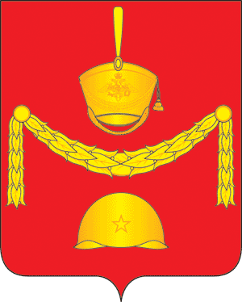
СОВЕТ ДЕПУТАТОВ
ПОСЕЛЕНИЯ РОГОВСКОЕ В ГОРОДЕ МОСКВЕ
РЕШЕНИЕ № 49/4
25 января 2018 года

О проведении отчетов депутатов внутригородского
муниципального образования поселения Роговское
в городе Москве перед избирателями о своей работе
за 2017 год

В соответствии с пунктом 3 части 4.1. статьи 13 Закона города Москвы от 6 ноября 2002 года № 56 «Об организации местного самоуправления в городе Москве», пунктом 1 части 5 статьи 9 Устава поселения Роговское, порядком проведения отчёта депутатами Совета депутатов поселения Роговское перед избирателями, утверждённого решёным Совета депутатов № 32/14 от 27.10.2016г.,
Совет депутатов поселения Роговское решил:

1. Назначить проведение отчетов депутатов поселения Роговское в городе Москве перед избирателями о своей работе за 2017 год на 15.02.2018 г. в 18:00 по адресу: г. Москва, п. Рогово, ул. Юбилейная, дом 1 «А», в помещении дома культуры «Юбилейный».
2. Администрации поселения обеспечить организацию встреч депутатов поселения Роговское в городе Москве с избирателями.
3. Опубликовать настоящее решение в Бюллетене «Московский муниципальный вестник» и разместить на сайте администрации поселения Роговское в информационной телекоммуникационной сети Интернет.
4. Контроль за исполнением решения возложить на Главу поселения Роговское.

Глава поселения Роговское О.А. Вдовина

